Vektorielle Beweise mit gestuften Hilfen (2)

Beweisen Sie möglichst viele der folgenden Zusammenhänge mit einem vektoriellen Ansatz.
Dabei stehen Ihnen folgende Hilfen zur Verfügung:

Hilfekarten:
Die Hilfekarten helfen Ihnen Schritt für Schritt beim Beweis weiter. Sie können – je nach Bedarf – nur eine, mehrere oder alle Hilfekarten benutzen.

Lösung
Kommen Sie an einer Stelle nicht weiter, holen Sie sich bei Ihren Mitschülern oder beim Lehrer Hilfe, oder betrachten Sie die Lösung.

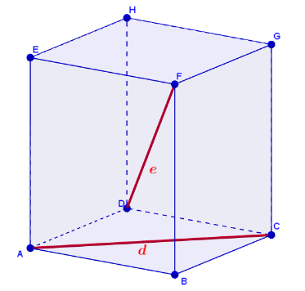
Aufgabe 5: Diagonalen im Quader
In einem Quader ABCDEFGH mit quadratischer Grundfläche sind die Raumdiagonale $\overline{DF}$ und die Seitendiagonale $\overline{AC}$ zueinander orthogonal (s. Abb.).

Aufgabe 6: Seitenmitten im Dreieck
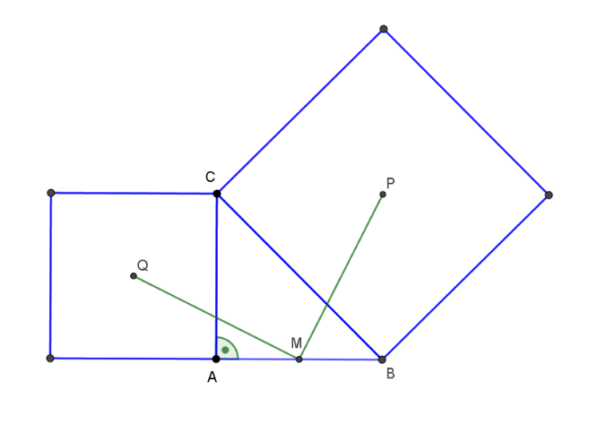
In einem Dreieck ist die Verbindungsstrecke zweier Seitenmitten parallel zur dritten Seite und halb so lang wie diese.

Aufgabe 7: Quadrate über Dreieckseiten
Das Dreieck $ABC$ist gleichschenklig und rechtwinklig, $P$ und $Q$ sind die Schnittpunkte der Quadratdiagonalen, $M$ ist die Mitte von $AB$.
Beweisen Sie: Die Strecken $\overline{MP}$ und $\overline{MQ}$ sind orthogonal und gleich lang.

Aufgabe 8: Diagonalen im Parallelogramm
Wenn in einem Parallelogramm die Diagonalen gleich lang sind, so ist das Parallelogramm ein Rechteck.
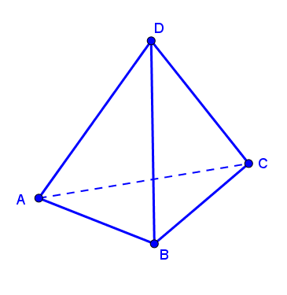

Aufgabe 9: Kanten beim Tetraeder
Ein Tetraeder ist ein Körper, dessen vier Seitenflächen gleichseitige Dreiecke sind.
Beweisen Sie: Je zwei Kanten eines Tetraeders ohne gemeinsamen Eckpunkt sind zueinander orthogonal.
.

Aufgabe 5: Diagonalen im Quader
In einem Quader ABCDEFGH mit quadratischer Grundfläche sind die Raumdiagonale $\overline{DF}$ und die Seitendiagonale $\overline{AC}$ zueinander orthogonal (s. Abb.).

Lösung

(1) Skizze und Einführung von Vektoren und Bezeichnungen:
$\vec{a}=\vec{DA}$ $\vec{b}=\vec{DC}$ $\vec{c}=\vec{DH}$ $\vec{d}=\vec{AC}$ $\vec{e}=\vec{DF}$
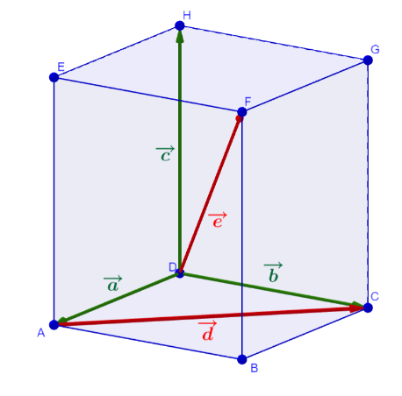
(2) Voraussetzung:
ABCDEFGH ist ein Quader: $\vec{a}⊥\vec{b}$; $\vec{b}⊥\vec{c}$ ; $\vec{c}⊥\vec{a}$
ABCD ist ein Quadrat: $\left|\vec{a}\right|=\left|\vec{b}\right|$

(3) Behauptung:
$\vec{d}⋅\vec{e}=0$

(4) Beweis:
$$\vec{d}⋅\vec{e}= \left(-\vec{a}+\vec{b}\right)⋅\left(\vec{a}+\vec{b}+\vec{c}\right)=-\vec{a}⋅\vec{a}-\vec{a}⋅\vec{b}-\underset{0}{\underbrace{\vec{a}⋅\vec{c}}}+\vec{b}⋅\vec{a}+\vec{b}⋅\vec{b}+\underset{0}{\underbrace{\vec{b}⋅\vec{c}}}$$
$=-\vec{a}⋅\vec{a}+\vec{b}⋅\vec{b}=-{\left|\vec{a}\right|}^{2}+{\left|\vec{b}\right|}^{2}$ $=0$
Demnach gilt: $\vec{d}⊥\vec{e}$

Aufgabe 6: Seitenmitten im Dreieck
In einem Dreieck ist die Verbindungsstrecke zweier Seitenmitten parallel zur dritten Seite und halb so lang wie diese.
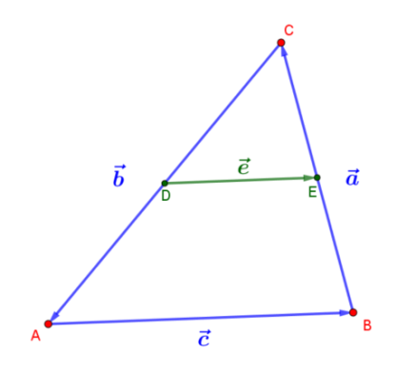
Lösung:
(1) Skizze und Einführung von Vektoren und Bezeichnungen:

$\vec{a}=\vec{BC}$ $\vec{b}=\vec{CA}$ $\vec{c}=\vec{AB}$ $\vec{e}=\vec{DE}$

(2) Voraussetzung:
$\vec{AD}=\frac{1}{2}⋅\vec{AC}$ $\vec{BE}=\frac{1}{2}⋅ \vec{BC}$
(3) Behauptung:
$\vec{e}=\frac{1}{2}⋅\vec{c}$

(4) Beweis:
$\vec{e}=-\frac{1}{2}⋅\vec{b}-\frac{1}{2}⋅\vec{a}$
$=\frac{1}{2}⋅\left(-\vec{b}-\vec{a}\right)$
$=\frac{1}{2}⋅\vec{c}$

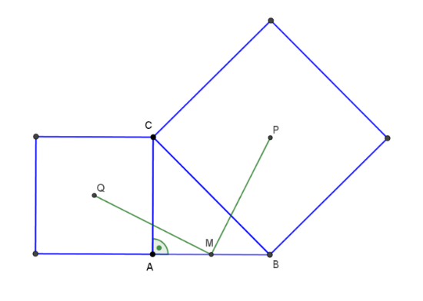
Aufgabe 7: Quadrate über Dreieckseiten

Das Dreieck $ABC$ist gleichschenklig und rechtwinklig, $P$ und $Q$ sind die Schnittpunkte der Quadratdiagonalen, $M$ ist die Mitte von $AB$.
Beweisen Sie:
Die Strecken $\overline{MP}$ und $\overline{MQ}$ sind orthogonal und gleich lang.

Lösung:

(1) Skizze und Einführung von Vektoren und Bezeichnungen:
Zunächst legen wir ein kartesisches Koordinatensystem fest: $E(0|0)$ und $A(a|0)$

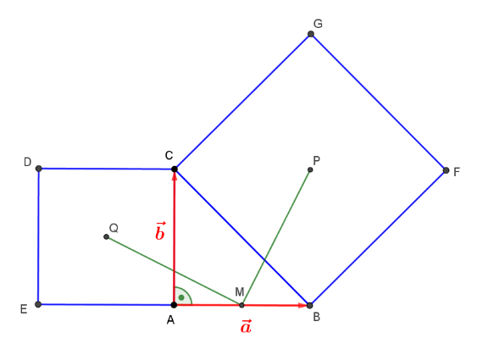
(2) Voraussetzung:
$ACDE$ ist ein Quadrat, d.h. es gilt: $C(a|a)$; $D(0|a)$
$ABC$ ist gleichschenklig und hat bei A einen rechten Winkel, d.h. es gilt: $B(2a|0)$; $F(3a|a)$
$Q$und $P$ sind Diagonalenschnittpunkte in den Quadraten $ACDE$und $BFGC$, d.h. es gilt: $Q(0,5a|0,5a)$ ; $P(2a|a)$
$M$ ist Mittelpunkt der Strecke $\overline{AB}$, d.h. es gilt: $M(1,5a|0)$

(3) Behauptung:
$\vec{QM}⊥\vec{MP}$ und $\left|\vec{QM}\right|=\left|\vec{MP}\right|$

(4) Beweis:
$\vec{QM}=\left(\begin{matrix}1,5a-0,5a \\ 0-0,5a\end{matrix}\right)=\left(\begin{matrix}a \\ -0,5a\end{matrix}\right)$ $\vec{MP}= \left(\begin{matrix}2a-1,5a \\ a-0\end{matrix}\right)=\left(\begin{matrix}0,5a \\ a\end{matrix}\right)$

Orthogonalität:
$\vec{QM}⋅\vec{MP}=\left(\begin{matrix}a \\ -0,5a\end{matrix}\right)⋅\left(\begin{matrix}0,5a \\ a\end{matrix}\right)=0,5a^{2}+\left(-0,5a^{2}\right)=0$
Demnach sind $\overline{MP}$ und $\overline{MQ}$ zueinander orthogonal.

Betrag bzw. Streckenlänge:
$\left|\vec{QM}\right|=\sqrt{a^{2}+\left(-0,5a\right)²}=\sqrt{1,25 }a$ $\left|\vec{MP}\right|=\sqrt{{(0,5a)}^{2}+a²}=\sqrt{1,25} a$
Demnach sind $\overline{MP}$ und $\overline{MQ}$ gleich lang.

Aufgabe 8: Diagonalen im Parallelogramm

Wenn in einem Parallelogramm die Diagonalen gleich lang sind, so ist das Parallelogramm ein Rechteck.

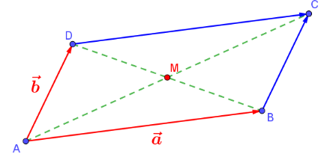
Lösung:

- Skizze und Einführung von Vektoren und Bezeichnungen:

$\vec{a}=\vec{AB}≠\vec{o}$ $\vec{b}=\vec{AD}≠\vec{o}$

$\vec{e}=\vec{AC}$ $\vec{f}=\vec{DB}$

- Voraussetzung:
$ABCD$ ist ein Parallelogramm: $\vec{a}=\vec{DC}$ $\vec{b}=\vec{BC}$
Die Diagonalen sind gleich lang: $\left|\vec{e}\right|=\left|\vec{f}\right|$

- Behauptung:
$\vec{a}⊥\vec{b}$

- Beweis:
$\left|\vec{e}\right|=\left|\vec{f}\right|$
<=> $\left|\vec{a}+\vec{b}\right|=\left|\vec{a}-\vec{b}\right|$
<=> $\left|\vec{a}+\vec{b}\right|²=\left|\vec{a}-\vec{b}\right|²$
<=> $\left(\vec{a}+\vec{b}\right)²=\left(\vec{a}-\vec{b}\right)²$
<=> $\vec{a}²+2\vec{a}\vec{b}+\vec{b}²=\vec{a}²-2\vec{a}\vec{b}+\vec{b}²$
<=> $4\vec{a}\vec{b}=0$
<=> $\vec{a}\vec{b}=0$ Daraus folgt $\vec{a}⊥\vec{b}$ , was zu beweisen war.

Aufgabe 9: Kanten beim Tetraeder
Ein Tetraeder ist ein Körper, dessen vier Seitenflächen gleichseitige Dreiecke sind.
Beweisen Sie: Je zwei Kanten eines Tetraeders ohne gemeinsamen Eckpunkt sind zueinander orthogonal.

Lösung:

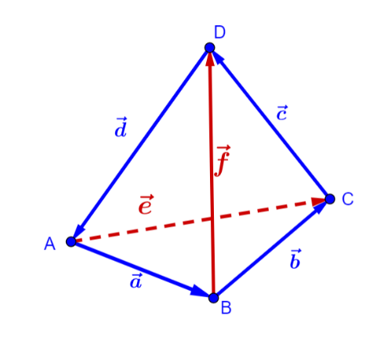
- Skizze und Einführung von Vektoren und Bezeichnungen:
$\vec{a}=\vec{AB}$ $\vec{b}=\vec{BC}$ $\vec{c}=\vec{CD}$ $\vec{d}=\vec{DA}$
$\vec{e}=\vec{AC}$ $\vec{f}=\vec{BD}$

(2) Voraussetzung:
Alle Kanten des Tetraeders sind gleich lang:
$\left|\vec{a}\right|=\left|\vec{b}\right|=\left|\vec{c}\right|=\left|\vec{d}\right|=\left|\vec{e}\right|=\left|\vec{f}\right|$
Alle Innenwinkel im Tetraeder sind gleich weit:
$\vec{a}⋅\vec{e}=-\vec{a}⋅\vec{d}=-\vec{e}⋅\vec{d}=-\vec{a}⋅\vec{b}=\vec{b}⋅\vec{f}=-\vec{a}⋅\vec{f}$
$=\vec{b}⋅\vec{e}=-\vec{b}⋅\vec{c}=-\vec{c}⋅\vec{e}=-\vec{d}⋅\vec{f}=\vec{c}⋅\vec{f}=-\vec{c}⋅\vec{d}$

(3) Behauptung:
$\vec{e}⊥\vec{f}$

(4) Beweis:
$\vec{e}⋅\vec{f}=\left(\vec{a}+\vec{b}\right)⋅\vec{f}$
$=\vec{a}⋅\vec{f}+\underset{-\vec{a}⋅\vec{f}}{\underbrace{\vec{b}⋅\vec{f}}}$
$=0$
Demnach gilt: $\vec{e}⊥\vec{f}$

Anleitung zur Erstellung der
gestuften Hilfekarten

Auf den folgenden Seiten finden Sie gestufte Hilfekarten in zwei Varianten: Variante 1 liefert ein schöneres Ergebnis, Variante 2 schneller ist schneller zu erstellen.

Variante 1: Beweisfächer
Nach Aufgaben sortierte Hilfekarten.
Die Hilfekarten ausdrucken, auf verschiedenfarbiges Papier kopieren, laminieren, ausschneiden, lochen und mit einer Musterbeutelklammer zusammenstecken.

Variante 2: Schneidemaschine
Drucken Sie alle Seiten einmal aus und legen Sie die ausgedruckten Seiten übereinander.
Schneiden Sie mit einer Schneidemaschine entlang der markierenten Linien und legen Sie die erhaltenen Papierstapel übereinander.
Nun liegen alle Hilfekarten richtig:
Oben Hilfekarte 1-3 von Aufgabe 5, dann Hilfekarte 1-3 von Aufgabe 6 usw.
Aufgabe 5: Gestufte Hilfekarten (Variante 1: Beweisfächer)
Hilfe 1
Führen Sie die Vektoren $\vec{a}=\vec{DA}$ ; $\vec{b}=\vec{DC}$ ; $\vec{c}=\vec{DH}$; $\vec{d}=\vec{AC}$ und $\vec{e}=\vec{DF}$ ein.
Formulieren Sie damit die Voraussetzung und Behauptung.
Hilfe 2
Drücken Sie die Vektoren $\vec{d}$ und $\vec{e}$ mithilfe von $\vec{a}$, $\vec{b}$ und $\vec{c}$ aus und zeigen Sie ihre Orthogonalität.
Hilfe 3
Zwei Vektoren $\vec{a}$ und $\vec{b}$ sind genau dann zueinander orthogonal, wenn gilt:
$\vec{a}⋅\vec{b}=0$.
⑤
⑤
⑤

Hilfe 1
Führen Sie die Vektoren $\vec{a}=\vec{DA}$ ; $\vec{b}=\vec{DC}$ ; $\vec{c}=\vec{DH}$; $\vec{d}=\vec{AC}$ und $\vec{e}=\vec{DF}$ ein.
Formulieren Sie damit die Voraussetzung und Behauptung.
Hilfe 2
Drücken Sie die Vektoren $\vec{d}$ und $\vec{e}$ mithilfe von $\vec{a}$, $\vec{b}$ und $\vec{c}$ aus und zeigen Sie ihre Orthogonalität.
Hilfe 3
Zwei Vektoren $\vec{a}$ und $\vec{b}$ sind genau dann zueinander orthogonal, wenn gilt:
$\vec{a}⋅\vec{b}=0$.
⑤
⑤
⑤

Hilfe 1
Führen Sie die Vektoren $\vec{a}=\vec{DA}$ ; $\vec{b}=\vec{DC}$ ; $\vec{c}=\vec{DH}$; $\vec{d}=\vec{AC}$ und $\vec{e}=\vec{DF}$ ein.
Formulieren Sie damit die Voraussetzung und Behauptung.
Hilfe 2
Drücken Sie die Vektoren $\vec{d}$ und $\vec{e}$ mithilfe von $\vec{a}$, $\vec{b}$ und $\vec{c}$ aus und zeigen Sie ihre Orthogonalität.
Hilfe 3
Zwei Vektoren $\vec{a}$ und $\vec{b}$ sind genau dann zueinander orthogonal, wenn gilt:
$\vec{a}⋅\vec{b}=0$.
⑤
⑤
⑤
Aufgabe 6: Gestufte Hilfekarten (Variante 1: Beweisfächer)
Hilfe 1
Führen Sie die Vektoren $\vec{a}=\vec{BC}$ ; $\vec{b}=\vec{CA}$ ; $\vec{c}=\vec{AB}$ und $\vec{e}=\vec{DE}$ ein.
Formulieren Sie damit die Voraussetzung und Behauptung.
Hilfe 2
Drücken Sie den Vektor $\vec{e}$ zunächst mithilfe von $\vec{a}$ und $\vec{b}$ aus.
Hilfe 3
Die Pfeile zweier Vektoren $\vec{a}$ und $\vec{b}$ sind genau dann zueinander parallel, wenn es eine reelle Zahl $t$ gibt, so dass gilt: $\vec{a}=t•\vec{b}$.
⑥
⑥
⑥

Hilfe 1
Führen Sie die Vektoren $\vec{a}=\vec{BC}$ ; $\vec{b}=\vec{CA}$ ; $\vec{c}=\vec{AB}$ und $\vec{e}=\vec{DE}$ ein.
Formulieren Sie damit die Voraussetzung und Behauptung.
Hilfe 2
Drücken Sie den Vektor $\vec{e}$ zunächst mithilfe von $\vec{a}$ und $\vec{b}$ aus.
Hilfe 3
Die Pfeile zweier Vektoren $\vec{a}$ und $\vec{b}$ sind genau dann zueinander parallel, wenn es eine reelle Zahl $t$ gibt, so dass gilt: $\vec{a}=t•\vec{b}$.
⑥
⑥
⑥
Hilfe 1
Führen Sie die Vektoren $\vec{a}=\vec{BC}$ ; $\vec{b}=\vec{CA}$ ; $\vec{c}=\vec{AB}$ und $\vec{e}=\vec{DE}$ ein.
Formulieren Sie damit die Voraussetzung und Behauptung.
Hilfe 2
Drücken Sie den Vektor $\vec{e}$ zunächst mithilfe von $\vec{a}$ und $\vec{b}$ aus.
Hilfe 3
Die Pfeile zweier Vektoren $\vec{a}$ und $\vec{b}$ sind genau dann zueinander parallel, wenn es eine reelle Zahl $t$ gibt, so dass gilt: $\vec{a}=t•\vec{b}$.
⑥
⑥
⑥

Aufgabe 7: Gestufte Hilfekarten (Variante 1: Beweisfächer)
Hilfe 1
Führen Sie ein Koordinatensystem ein.
Wählen Sie als Ursprung die linke untere Ecke des kleinen Quadrats und als Seitenlänge des kleinen Quadrats 2 LE.
Hilfe 2
Formulieren Sie die Voraussetzung, indem Sie die Koordinaten der relevanten Punkte angeben. Formulieren Sie dann die Behauptung.
Hilfe 3
Berechnen Sie die Koordinaten der Vektoren $\vec{QM}$ und $\vec{MP}$ und zeigen Sie, so ihre Orthogonalität und die Gleichheit ihrer Beträge.
Hilfe 4
Zwei Vektoren $\vec{a}$ und $\vec{b}$ sind genau dann zueinander orthogonal, wenn gilt: $\vec{a}⋅\vec{b}=0$.
Für den Betrag $\left|\vec{a}\right|$ eines Vektors $\vec{a}=\left(\begin{matrix}a_{1} \\ a_{2}\end{matrix}\right)$ gilt: $\left|\vec{a}\right|=\sqrt{{a_{1}}^{2}+{a_{2}}^{2}}$.
⑦
⑦
⑦
⑦
Hilfe 1
Führen Sie ein Koordinatensystem ein.
Wählen Sie als Ursprung die linke untere Ecke des kleinen Quadrats und als Seitenlänge des kleinen Quadrats 2 LE.
Hilfe 2
Formulieren Sie die Voraussetzung, indem Sie die Koordinaten der relevanten Punkte angeben. Formulieren Sie dann die Behauptung.
Hilfe 3
Berechnen Sie die Koordinaten der Vektoren $\vec{QM}$ und $\vec{MP}$ und zeigen Sie, so ihre Orthogonalität und die Gleichheit ihrer Beträge.
Hilfe 4
Zwei Vektoren $\vec{a}$ und $\vec{b}$ sind genau dann zueinander orthogonal, wenn gilt: $\vec{a}⋅\vec{b}=0$.
Für den Betrag $\left|\vec{a}\right|$ eines Vektors $\vec{a}=\left(\begin{matrix}a_{1} \\ a_{2}\end{matrix}\right)$ gilt: $\left|\vec{a}\right|=\sqrt{{a_{1}}^{2}+{a_{2}}^{2}}$.
⑦
⑦
⑦
⑦

Aufgabe 8: Gestufte Hilfekarten (Variante 1: Beweisfächer)
Hilfe 1
Führen Sie die Vektoren $\vec{a}=\vec{AB}$ ; $\vec{b}=\vec{AD}$ ; $\vec{e}=\vec{AC}$ und $\vec{f}=\vec{DB}$ ein.
Formulieren Sie damit die Voraussetzung und Behauptung.
Hilfe 2
Beginnen Sie ihre Beweisführung mit einer Voraussetzung und führen Sie dann Äquivalenzumformungen durch.
Hilfe 3
Drücken Sie die Vektoren $\vec{e}$ und $\vec{f}$ zunächst durch $\vec{a}$ und $\vec{b}$ aus.
Hilfe 4
Verwenden Sie die Beziehung ${\left|\vec{a}\right|}^{2}=\vec{a}⋅\vec{a}$ sowie binomische Formeln.
⑧
⑧
⑧
⑧

Hilfe 1
Führen Sie die Vektoren $\vec{a}=\vec{AB}$ ; $\vec{b}=\vec{AD}$ ; $\vec{e}=\vec{AC}$ und $\vec{f}=\vec{DB}$ ein.
Formulieren Sie damit die Voraussetzung und Behauptung.
Hilfe 2
Beginnen Sie ihre Beweisführung mit einer Voraussetzung und führen Sie dann Äquivalenzumformungen durch.
Hilfe 3
Drücken Sie die Vektoren $\vec{e}$ und $\vec{f}$ zunächst durch $\vec{a}$ und $\vec{b}$ aus.
Hilfe 4
Verwenden Sie die Beziehung ${\left|\vec{a}\right|}^{2}=\vec{a}⋅\vec{a}$ sowie binomische Formeln.
⑧
⑧
⑧
⑧

Aufgabe 9: Gestufte Hilfekarten (Variante 1: Beweisfächer)
Hilfe 1
Führen Sie die Vektoren $\vec{a}=\vec{AB}$ ; $\vec{b}=\vec{BC}$ ; $\vec{c}=\vec{CD}$ ; $\vec{d}=\vec{DA}$ ; $\vec{e}=\vec{AC}$ und $\vec{f}=\vec{BD}$ ein.
Formulieren Sie damit die Voraussetzung und Behauptung.
Hilfe 2
Berücksichtigen Sie bei der Voraussetzung:
- Alle Kanten eines Tetraeders sind gleich lang.
- Alle Innenwinkel im Tetraeder sind gleich weit
Hilfe 3
Drücken Sie den Vektor $\vec{e}$ zunächst durch $\vec{a}$ und $\vec{b}$ aus.
Hilfe 4
Vergleichen Sie die Skalarprodukte $\vec{a}⋅\vec{f}=\vec{b}⋅\vec{f}$, indem Sie jeweils die Winkel zwischen den beiden Vektoren betrachten ( Begründungsbasis).
⑨
⑨
⑨
⑨

Hilfe 1
Führen Sie die Vektoren $\vec{a}=\vec{AB}$ ; $\vec{b}=\vec{BC}$ ; $\vec{c}=\vec{CD}$ ; $\vec{d}=\vec{DA}$ ; $\vec{e}=\vec{AC}$ und $\vec{f}=\vec{BD}$ ein.
Formulieren Sie damit die Voraussetzung und Behauptung.
Hilfe 2
Berücksichtigen Sie bei der Voraussetzung:
- Alle Kanten eines Tetraeders sind gleich lang.
- Alle Innenwinkel im Tetraeder sind gleich weit
Hilfe 3
Drücken Sie den Vektor $\vec{e}$ zunächst durch $\vec{a}$ und $\vec{b}$ aus.
Hilfe 4
Vergleichen Sie die Skalarprodukte $\vec{a}⋅\vec{f}=\vec{b}⋅\vec{f}$, indem Sie jeweils die Winkel zwischen den beiden Vektoren betrachten ( Begründungsbasis).
⑨
⑨
⑨
⑨
Variante 2
- - - - - - - - - - - - - - - - - - - - - - - - - - - -
Hilfe 1  Führen Sie die Vektoren $\vec{a}=\vec{BC}$ ; $\vec{b}=\vec{CA}$ ; $\vec{c}=\vec{AB}$ und $\vec{e}=\vec{DE}$ ein.  Formulieren Sie damit die Voraussetzung und Behauptung. | ⑥
- - - - - - - - - - - - - - - - - - - - - - - - - - - -
Hilfe 2  Formulieren Sie die Voraussetzung, indem Sie die Koordinaten der relevanten Punkte angeben. Formulieren Sie dann die Behauptung. | ⑦
- - - - - - - - - - - - - - - - - - - - - - - - - - - -
Hilfe 2  Beginnen Sie ihre Beweisführung mit einer Voraussetzung und führen Sie dann Äquivalenzumformungen durch. | ⑧
- - - - - - - - - - - - - - - - - - - - - - - - - - - -
Hilfe 2  Berücksichtigen Sie bei der Voraussetzung:  - Alle Kanten eines Tetraeders sind gleich lang.  - Alle Innenwinkel im Tetraeder sind gleich weit | ⑨
Hilfe 1  Führen Sie die Vektoren $\vec{a}=\vec{DA}$ ; $\vec{b}=\vec{DC}$ ; $\vec{c}=\vec{DH}$; $\vec{d}=\vec{AC}$ und $\vec{e}=\vec{DF}$ ein. Formulieren Sie damit die Voraussetzung und Behauptung. | ⑤
- - - - - - - - - - - - - - - - - - - - - - - - - - - -
Hilfe 2  Drücken Sie den Vektor $\vec{e}$ zunächst mithilfe von $\vec{a}$ und $\vec{b}$ aus. | ⑥
- - - - - - - - - - - - - - - - - - - - - - - - - - - -
Hilfe 3  Berechnen Sie die Koordinaten der Vektoren $\vec{QM}$ und $\vec{MP}$ und zeigen Sie, so ihre Orthogonalität und die Gleichheit ihrer Beträge. | ⑦
- - - - - - - - - - - - - - - - - - - - - - - - - - - -
Hilfe 3  Drücken Sie die Vektoren $\vec{e}$ und $\vec{f}$ zunächst durch $\vec{a}$ und $\vec{b}$ aus. | ⑧
- - - - - - - - - - - - - - - - - - - - - - - - - - - -
Hilfe 3  Drücken Sie den Vektor $\vec{e}$ zunächst durch $\vec{a}$ und $\vec{b}$ aus. | ⑨

Hilfe 2  Drücken Sie die Vektoren $\vec{d}$ und $\vec{e}$ mithilfe von $\vec{a}$, $\vec{b}$ und $\vec{c}$ aus und zeigen Sie ihre Orthogonalität. | ⑤
- - - - - - - - - - - - - - - - - - - - - - - - - - - -
Hilfe 3  Die Pfeile zweier Vektoren $\vec{a}$ und $\vec{b}$ sind genau dann zueinander parallel, wenn es eine reelle Zahl $t$ gibt, so dass gilt: $\vec{a}=t•\vec{b}$. | ⑥
- - - - - - - - - - - - - - - - - - - - - - - - - - - -
Hilfe 4  Zwei Vektoren $\vec{a}$ und $\vec{b}$ sind genau dann zueinander orthogonal, wenn gilt: $\vec{a}⋅\vec{b}=0$.  Für den Betrag $\left|\vec{a}\right|$ eines Vektors $\vec{a}=\left(\begin{matrix}a_{1} \\ a_{2}\end{matrix}\right)$ gilt: $\left|\vec{a}\right|=\sqrt{{a_{1}}^{2}+{a_{2}}^{2}}$. | ⑦
- - - - - - - - - - - - - - - - - - - - - - - - - - - -
Hilfe 4  Verwenden Sie die Beziehung ${\left|\vec{a}\right|}^{2}=\vec{a}⋅\vec{a}$ sowie binomische Formeln. | ⑧
- - - - - - - - - - - - - - - - - - - - - - - - - - - -
Hilfe 4  Vergleichen Sie die Skalarprodukte $\vec{a}⋅\vec{f}=\vec{b}⋅\vec{f}$, indem Sie jeweils die Winkel zwischen den beiden Vektoren betrachten ( Begründungsbasis). | ⑨

Hilfe 3  Zwei Vektoren $\vec{a}$ und $\vec{b}$ sind genau dann zueinander orthogonal, wenn gilt:  $\vec{a}⋅\vec{b}=0$. | ⑤
- - - - - - - - - - - - - - - - - - - - - - - - - - - -
Hilfe 1  Führen Sie ein Koordinatensystem ein. Wählen Sie als Ursprung die linke untere Ecke des kleinen Quadrats und als Seitenlänge des kleinen Quadrats 2 LE. | ⑦
- - - - - - - - - - - - - - - - - - - - - - - - - - - -
Hilfe 1  Führen Sie die Vektoren $\vec{a}=\vec{AB}$ ; $\vec{b}=\vec{AD}$ ; $\vec{e}=\vec{AC}$ und $\vec{f}=\vec{DB}$ ein.  Formulieren Sie damit die Voraussetzung und Behauptung. | ⑧
- - - - - - - - - - - - - - - - - - - - - - - - - - - -
Hilfe 1  Führen Sie die Vektoren $\vec{a}=\vec{AB}$ ; $\vec{b}=\vec{BC}$ ; $\vec{c}=\vec{CD}$ ; $\vec{d}=\vec{DA}$ ; $\vec{e}=\vec{AC}$ und  $\vec{f}=\vec{BD}$ ein. Formulieren Sie damit die Voraussetzung und Behauptung. | ⑨
- - - - - - - - - - - - - - - - - - - - - - - - - - - -
Ende

